PENERAPAN METODE PROTOYPE PADA PERANCANGAN E-BUSINESS AIRMINUM ISI ULANG BAROKAH

*Abstract*-*The rapid advancement of technology has influenced business processes, including refill drinking water businesses. This study applies the* ***Prototype Method*** *in designing an* ***e-business system*** *for "Barokah" refill drinking water. The* ***Prototype Method*** *allows for iterative development based on user feedback, ensuring a system that meets customer needs effectively. The designed e-business system includes* ***online ordering, transaction management, and customer service*** *features to improve efficiency and accessibility. Through continuous evaluation and refinement, the prototype helps identify potential issues early, reducing risks in system development. The results indicate that the prototype-based appro*

*ach enhances* ***user satisfaction and business operations****, making the service more efficient and competitive. This study demonstrates that implementing the* ***Prototype Method*** *in e-business design can optimize digital transformation in small businesses.*

*Keywords :Prototype Method, E-Business, Refill Drinking Water*

### PENDAHULUAN

**1.1 Latar Belakang**

Dalam dunia digital yang berkembang pesat ini, pemanfaatan teknologi dalam bisnis merupakan salah satu faktor terpenting dalam meningkatkan daya saing dan efisiensi operasional. Salah satu sektor bisnis yang masih mengalami pertumbuhan adalah bisnis air minum isi ulang, yang telah menjadi kebutuhan dasar bagi masyarakat. Namun, masih banyak praktisi di sektor ini yang menjalankan usaha mereka dengan cara konvensional, sehingga sering menghadapi masalah dalam pemasaran, manajemen pesanan, serta manajemen distribusi.

Desain e-bisnis untuk air minum isi ulang Barokah bertujuan untuk memberikan solusi berbasis teknologi untuk meningkatkan kualitas layanan, penetrasi pasar, dan proses pemenuhan pesanan. Dengan menggunakan platform digital, pelanggan dapat dengan mudah melakukan pemesanan air minum isi ulang kapan saja dan di mana saja, sementara pemilik bisnis dapat mengelola kegiatan operasional dengan cara yang lebih terorganisir dan efisien.

Penelitianinibertujuanuntukmerancangsebuahsistem yang dapatditerapkanpadausaha air minumisiulang. Sisteminidiharapkanmampumengatasikendaladalam model bisniskonvensionalsekaligusmemberikannilaitambahbagipelanggandanpemilikusaha.

### RumusanMasalah

Berdasarkanlatarbelakang yang telahdijelaskan, makarumusanmasalahdalamhaliniadalahbagaiamanamerancangrancanganaplikasisehinggadapatditerapkanpadabisnis air minumisiulang?

### TujuanPenelitian

Tujuanpenulisaniniadalahsebagaiberikut:

1. Untukmerancangaplikasiberbasis mobile sehinggadapatdigunakanmelalui smartphone.
2. Untukmemberikanrekomendasiimplementasiteknologi digital yang relevanbagibisnis air minumisiulangdalammenghadapitantangan di era digital.

### TINJAUANPUSTAKA

**2.1 Definisi**

E-bisnis (electronic business) adalah kegiatan bisnis yang dilakukan melaluiplatform digital atau internet. E-bisnis mencakup berbagai aktivitas yang berhubungandengan transaksi perdagangan,pengelolaan hubungan pelanggan, pemasaran, dan  
operasi internal perusahaan yang menggunakan teknologi digital untuk mempermudahdanmeningkatkan efisiensi. Sebagai contoh, dalam dunia usaha air minum isi ulang,penerapan e-bisnis dapat berupa penerimaan pesanan secara online,manajemeninventaris otomatis, dan penggunaan teknologi untuk memudahkan pembayaran danpengiriman produk (Laudon & Laudon, 2020).

### HASIL DANPEMBAHASAN

**3.1 Pembahasan**

Padabagianini, penulisakanmenguraikanbagaimanapenerapan e-bisnisdalamusaha air minumisiulangbarokahdapatmengatasikendala yang dihadapidalambisniskonvensional, sertamanfaat yang dapatdiporeldaripenerapansistem e-bisnis.

**E-Business** atau **bisnis elektronik** adalah aktivitas bisnis yang dijalankan dengan memanfaatkan teknologi digital, terutama internet. Tidak hanya sebatas jual beli online (e-commerce), e-bisnis juga mencakup pemasaran, layanan pelanggan, manajemen operasional, hingga sistem pembayaran berbasis digital.

Menurut Muhammad Anshar Akil (114:2015)E-business adalah semua transaksi bisnis online,termasuk penjualan secara langsung kepada konsumen (e-commerce), transaksi dengan produsen dan pemasok, dan interaksi dengan mitra bisnis.

Pemanfaatan strategi *e-business* bukan saja membantu pengusahayangmempunyai modal besar, namun diharapkan juga dapat membantumengembangkan usaha para pelaku usaha mikro, kecil, dan menengah (UMKM) (Rimes et al., 2023)

3.1.1 Penerapan E-Bisnis Pada Usaha Air Minum Isi Ulang Barokah

Seiring dengan kemajuan teknologi, bisnis airminumisiulangbarokah perlu mengikuti perkembangan zaman dengan mengadopsi sistem ebisnis yang berbasis digital. Penerapan e-bisnis diharapkan dapat meningkatkanefisiensi dan kualitas pelayanan kepada pelanggan. Berikut adalah beberapaaspekyang dapat diimplementasikan dalam usaha ini:

1. Platform Digital

Denganmembangun platform pemesanansecara online, pelnggandapatmelakukanpemesanan air minumtnapaharusdatanglangsungketempatusaha. Hal iniakanmemeprmudahpelanggan yang memilikiketerbatasanwaktuataujarak. Platform inijugadapatmenyediakanfiturpembayaran online yang mempermudahtransaksi.

1. Proses Otomatisasi

Penggunateknologidalamotomatisasi proses operasionalsepertipengisiangalon, pencatatantransaksi, danpengelolaanstokbarangakanmeningkatkanefisiensidanmenguarangikesalahanmanusia.

1. System Manajemen Data dan CRM

Implementasisistemmenajemen data pelangganmelalui CRM akanmembantuusahadalammengumpulkaninformasitentangpreferensidanriwayatpembelianpelanggan. Hal inimemungkinkanusahauntukmemebrikanpelayanan yang lebihpersoneldansesuaidengankebutuhanmasing-masingpelanggan.

3.1.2 ManfaatPenerapan E-Bisnispada Usaha Air MinumBarokah

Penerapan e-bisnismembawaberbagaimanfaatsalahsatunyabagiusaha air minumBarokah, baikdarisisinoperasionalmaupunpengelolaanpelanggan :

1. EfisiensiOperasional

Denganotomatisasidalamberbagai proses bisnis, sepertipemesanan, pembayaramdanpengelolaanstok, perusahaandapatmengurangaiketergantunganpadapekerjaan manual, yang berpotensimengurangikesalahandanmempercepat proses operasional.

1. PeningkatanPengalamanPelanggan

Pemesanan online yang mudah, proses pembayaranayangaman, sertapengiriman yang cepatakanmeningkatkankenyamananpelanggan. Sistem e-bisnisjugamemungkinkanusahamemberikaninformasi yang lebihakuratdanterkinimengnaiketersediaanstokdanwaktupengiriman.

1. PerluasanJangkauanPasar

Denganadanya platform digital, usahainitidakhanyaterbataspadapelanggan di sekitarlokasifisikusaha. Pemesanan online memungkinkanusahamenjangkaupasar yang lebihluas, bahkan di luardaerah yang sebelumnyasulit di jangkaudengancarakonvensional.

3.1.3 Prototype

*Prototype* adalah model awal atau versi eksperimental dari suatu produk, sistem, atau konsep yang dibuat untuk menguji ide sebelum dikembangkan lebih lanjut atau diproduksi secara massal. Biasanya digunakan dalam berbagai bidang seperti desain, teknologi, manufaktur, dan bisnis untuk mengidentifikasi masalah, mengumpulkan umpan balik, dan menyempurnakan produk sebelum tahap akhir.

Model *prototype* ialah sebuah metode yang mengharuskan pengembang perangkat lunak membuat sebuah mockup berupa model aplikasi, sangat cocok pada kondisi dimana pengguna tidak bisa menyajikan informasi secara jelas mengenai kebutuhan yang sesuai dengan keinginannya(Meisak et al., 2022).

*Protoype* merupakan suatu cara yang  
baik untuk mendapatkan *feedback* mengenai  
sistem yang diajukan dan menjelaskan  
bagaimana sistem tersebut tersedia untuk  
memenuhi kebutuhan informsi pengguna(Manajemen Informatika et al., n.d.)

3.1.4*Use Case*

*Use Case diagram* adalah suatu urutan interaksi yang salingberkaitan antara sistem dan aktor.(Ihramsyah et al., 2023).

*Use Case diagram* merupakan pemodelan untuk kelakukan (behavior) sistem informasi yang akan dibuat. Terdapat dua hal utama pada *use case* yaitu pendefinisian apa yang disebut Aktor dan *use case* ( Kadarsih et al.,2022) .

Jadi*use case*merupakangambaran mengenai bagaimana suatu produk, sistem, atau teknologi dapat digunakan dalam situasi nyata untuk menyelesaikan masalah atau memenuhi kebutuhan tertentu. Yang dimana di dalampembahasaninibahwadapatmengetahuigambarandarisuatuprototipeataurancangandariaplikasi air minumisiulangbarokah.

Berikutinimerupakangambarandari*use case*.

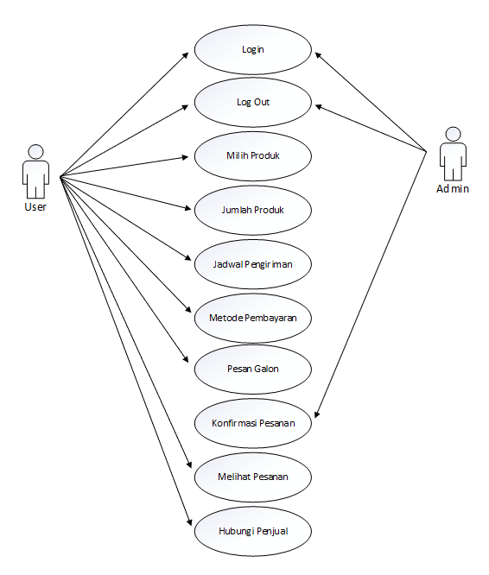

Gambar 1. *Use CaseDiagram*

**3.2 MetodePenelitian**

Metodepenelitianinimenggunakanpendekatandeksriptifkualitatifuntukmenggambarkansituasi yang adasertamerancangsolusi yang sesuaidengankebutuhanusaha. Teknikpengumpulan data yang digunakandimulaidariwawancara, observasidandokumentasi.

Selaindaripadaituteknikinibertujuanuntukmenggambarkantemuan-temuan yang adadilapangan, sehinggaanalisis yang dilakukaninitelahsesuaiuntukmerancanagsistem e-bisnisuntukusaha air minumisiulangbarokah.

Berikutmerupakanbeberapatahapan-tahapan yang penelitilakukandalampenelitianini.

Identifikasi Masalah

Studi Literatur

Pengumpulan data

Analisis Sistem

Perancangan Permodelan Sistem

Perancangan *Prototype* Sistem

Gambar 1. TahapanPenelitian

Berikutmerupakandefinisidarisetiaptahapanpenelitianini :

1. IdentifikasiMasalah

Tahapaninimerupakantahapanawal yang dilakukanolehpeneliti. Padaprosesinipeneliti mengenali dan memahami suatu permasalahan yang terjadi dalam suatu situasi atau sistem sebelum mencari solusi yang tepat.

1. StudiLiteratur

Padatahapaninipenelitimempelajarimenganaibeberapajenisteori-teori yang terkaitdengancaramengumpulkan, meninjau, dan menganalisis berbagai sumber referensi yang relevan dengan topik penelitian atau suatu permasalahan.

1. Pengumpulan Data

Padatahapanpengumpulan data, penelitimeninjausecaralangsunglokasi air minumbarokah, agar mendapatkan data yang diperlukanselamapenelitian.

1. AnalisisSistem

Di dalamtahapaninipenelitimenganalisispermasalahan yang adadanmencobauntukmemberikansolusiberuparancangan yang barusehinggadiharapkandapatmemajukanusaha yang adapadasaatini.

1. PerancanganPermodelanSistem

Dengan adanya **perancangan permodelan sistem**, pengembangan sistem bisa lebih terarah, mengurangi risiko kesalahan, serta mempermudah proses implementasi dan pemeliharaan di masa depan.

1. Perancangan*Prototype* Sistem

Dalamtahapaninidigunakanuntuk menguji konsep, mengidentifikasi kebutuhan pengguna, dan mendapatkan umpan balik sebelum implementasi akhir.

* 1. **AlurSistem**

Berikutinimerupakangambaralurdarisistempemesanan air minum.

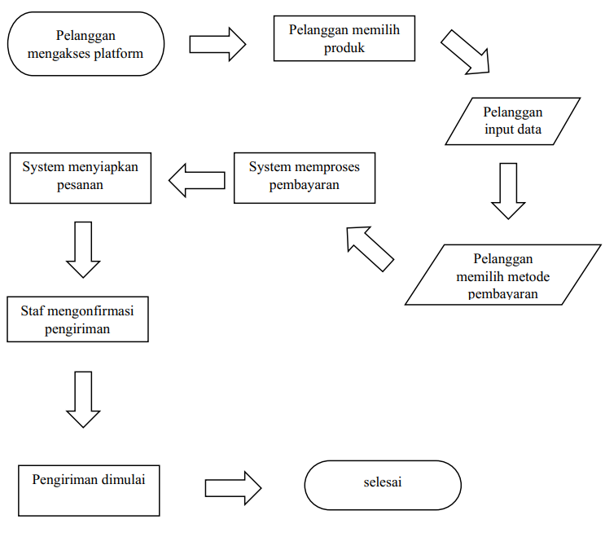

Gambar 2. AlurSistem

* 1. **DesianAntarmuka**

Desainantarmuka platform merupakansalahsatuelemenpentingdalamimplementasisistem e-bisnisuntukusaha air minumisiulang. Desaininidirancanguntukmemberikankemuadahankepadapelanggandalammengakseslayanan, melakukanpemesanan, danmendapatkaninformasiproduksecaracepatdanefisien.

Berikutmerupakanrancanganaplikasiariminumbarokah :

* + - 1. Tampilan menu aplikasi

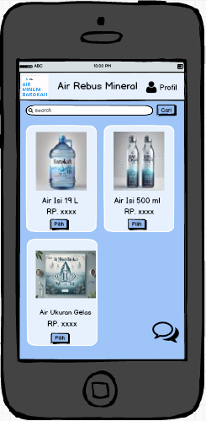

Gambar 3. Tampilan Menu Aplikasi

Di dalamrancangantampilan menu padaaplikasi, dibagianatasatau header terdapatnama brand, keterangandanprofil. Selanjutnyadibagiantampilan menu nyaterdapat menu pencariandanbebrapapilihandarikemasan air minum yang bisakitapilih. Dan padabagianbawahterdapat icon chat yang bergunauntukbertanyakepada admin mengenaiketersediaandariproduk yang di perjualbelikan.

* + - 1. Tampilan menu pemesanan

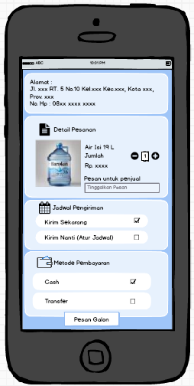

Gambar 4. Tampilan menu Pemesanan

Padarancanagan menu pemesananterdapatalamatpembeli, jumlahbanyaknyaproduk yang dibeli, terdapat text input keterangan,terdapatpilihanjadwalpengirimandan yang terakhirterdapatpilihanmetodepembayaran yang membuat user leluasadalammemilihmetodetersebut.

1. Tampilan Menu Status Pemesanan

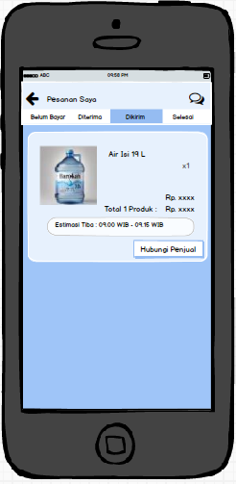

Gambar 5. Tampilan Menu Status Pemesanan

Di dalamrancanganinipenulismembuat status pemesanan yang bisadiliatsecararealtimeoleh user yang telahmembeli, selainitujugaterdapatrincianhargadanterdapattomboluntukmenghubungipenjual.

### PENUTUP

**4.1 Kesimpulan**

Berdasarkanpenelitiandanpembahasan yang telahdilakukan, makadapatdisimpulkanbahwapenerapansistem e-bisnis yang dirancangdiharapkandapatmengatasikendala yangdalambisniskonvensionalsepertiketerbatasanaksesbagipelanggandanketidakefisienandalampengelolaann data. Denganmemanfaatkansistem e-bisnisdiharapkandapatmenghematwaktudanbiayaoperasional, meminimalkankesalahandalampencatatan, sertamemberikankemudahanbagipelangganuntukmemesandanbertransaksi. Selainitujugauntukmemperluasjangkauanpasardanmeningkatkandayasaing.

**4.2 Saran**

Berdasarkandengankesimpulandiatas, makapenulismemberikanbeberapa saran untukmendukungdalampengimplementasirancanganinipada e-bisnis :

* + - 1. Untukmemastikansistem e-bisnisberjalandenganbaik, makakaryawan yang bekerjadidalamperusahaantersebutdiberikanpelatihantentangcaramenggunakanplatform digital.
      2. Pemilikusahadisarankanuntuksecararutinmengevaluasikinerjasistem yang diterapkanpada e-bisnis.

### DAFTAR REFERENSI

Fachrul Barry Sholih, Bana Handaga. (2014). Aplikasi Penjualan Batik Berbasis nadroid. *Jurnal Muhammadiyah Surakarta*, -.

Hendro Wijayanto, Bayu Dwi Raharja, Iwan Adi Prabowo. (2021). Perancangan Aplikasi Mobile Berbasis Android Untuk Meningkatkan Promosi Produk Pada CV. Putra Nugraha . *E-Dimas (Education pengabdian kepada masyarakat)*, 473-476.

Ihramsyah, Verdi yasin, Johan. (2023). Perancanan Aplikasi Sistem Informasi Penjualan Makanan Siap Saji Berbasis Web Studi Kasus Kedai Cheese.Box. *Junal Widya*, 117-139.

### IDENTITAS PENULIS

**ATURAN PENULISAN NASKAH**

* + - 1. Template naskah dapat di unduh melalui website[http://ojs.stmiknh.ac.id**.**](http://ojs.stmiknh.ac.id/)
      2. SebagailangkahsosialisasidanadaptasipenggunaanOJSdiwajibkankepadaBapak/Ibu dosen lebih interaktif berhubungan dengan tim redaksi melalui website dengan mendaftarakan akun terlebihdahulu.
      3. Naskah / hasil penelitian yang dapat diterbitkan yaitu membahas seputar Teknologi Informasi dengan *scope* seperti yang dijabarkan di dalam website serta *submission* naskah wajib melalui website dengan terus memantau perkembangan *review*naskah.
      4. Naskah / hasil penelitian belum pernah dipublikasikan di medialain.
      5. Naskah ditulis dalam bahasa Indonesia atau bahasa inggris. Bila naskah dalam bahasa Indonesia maka abstrak ditulis dalam bahasa Inggris dan bila naskah ditulis dalam bahasa Inggris maka abstrak ditulis dalam bahasa Indonesia. Abstrak tidak lebih dari 250kata.
      6. Banyak halaman minimal 4 dan maksimal 7 halaman ukuran A4 dengan jarak 1 spasi, dan jenis font Times New Roman, size 10, menggunakan program aplikasi Microsoft Word / Libre Office, dengan ketentuan sebagai berikut:
         1. Margins

Top : 2,54cm

Botton : 2,54cm

Left : 3cm

Right : 2cm

* + - * 1. Pages

Multiplepages : Mirrormargins

* + - * 1. Paper site :A4

Width : 21cm

Height : 29,7cm

* + - 1. Sistematika penulisan disusun dengan format sebagai berikut:
         1. Judul, Nama penulis, lembaga dan alamat e-mail, untuk judul dan nama penulis ditulis dengan font style **Bold,** dan size12.
         2. Abstrak
         3. Pendahuluan, berisi latar belakang masalah, rumusan masalah, tujuan dan manfaat ditambah dengan literature pendukung yang relevan
         4. MetodePenelitian
         5. Hasil danPembahasan
         6. Kesimpulan
         7. Daftarpustaka(dengansusunan:Namapengarang,judulbuku,tahunjikamengutip dari buku harus menggunakan nomor halaman yang dikutip
      2. Penulisan satuan yang menyatakan ukuran ditulis dengan bentukstandart
      3. Penyertaantabelditampilkandengangarishorizontalnyasaja,denganposisimemenuhi seluruhkolomdandibuatlandscapejikadiperlukan/menampilkandatayangmemenuhi satuhalaman.
      4. Penyertaan grafik ditampilkan tanpa menggunakan frame dengan *legend* atau keterangan berada di luar areagrafik.
      5. Nama penulis dan lembaga/instansi tempat penulis bekerja. Pada bagian akhir naskah supaya dicantumkan riwayat hidup penulis yang meliputi : nama lengkap, NIK/NIDN tempat dan tanggal lahir, alamat email, pendidikan terakhir, bidang keahlian, jabatan fungsional.

**PENGAJUAN NASKAH**

# RedaksiJurnalAkademikaSTMIK–NHJambimenerimanaskahilmiahberupahasilpenelitian atau hasil studi dalam bidang sistem informasi dan teknologi informasi baik ilmu dasar dan aplikasinya.Naskahharusberisiinformasiyangbenar,jelasdanmemilikikontribusisubstantif terhadap bidangkajian.

1. Penulisan harus singkat dan jelas sesuai dengan format penulisan Jurnal STMIK-NH Jambi. Naskah belum pernah dimuat atau tidak sedang dalam proses untuk dimuat di media lain, baik media cetak maupunelektronik.
2. Naskah ilmiah yang masuk akan diseleksi oleh Dewan Redaksi yang memiliki wewenang penuh untuk mengkoreksi, mengembalikan untuk diperbaiki, atau menolak tulisan yang masuk meja redaksi bila dirasa perlu. Penilaian secara subtantif akan dilakukan oleh Mitra Bebestari/Penyunting Ahli. Penilaian akan dilakukan secara obyektif dantertulis.
3. Informasi mengenai penerbitan dan pengajuan artikel Jurnal bisa diakses diwebsite

[***http://ojs.stmiknh.ac.id/***](http://ojs.stmiknh.ac.id/)silahkan register terlebih dahulu dan ikuti proses selengkapnya.